学业水平合格性考试模拟测试卷(六)

本卷共31小题,考生作答23小题,满分100分.考试用时60分钟.
第一部分 选择题
一、单项选择题Ⅰ:本大题共12小题,每小题3分,共36分.在每小题列出的四个选项中,只有一项最符合题意.
1.质点是一种理想化模型.下列说法正确的是( )
A.研究地球自转时,地球可视为质点
B.研究地球绕太阳公转时,地球可视为质点
C.研究体操运动员的比赛动作时,运动员可视为质点
D.研究杂技演员做空翻动作时,杂技演员可视为质点
2.篮球比赛中,篮球以4 m/s的速度竖直向下碰撞地面,再以3 m/s的速度竖直向上反弹,与地面接触时间为0.1 s,则在这段时间内篮球的平均加速度大小为( )
A.10 m/s² B.30 m/s² C.40 m/s² D.70 m/s²
3.物体A,B的xt图像如图所示,由图可知下列说法错误的是( )
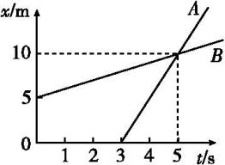
A.从第3 s起,两物体运动方向相同
B.两物体由同一位置开始运动
C.5 s末A,B相遇
D.5 s时A的速度大于B的速度
4.物体静止在固定的斜面上,分别按图示的方向对物体施加大小相等的力F,施力后物体仍然静止,则物体所受的静摩擦力增大的是( )
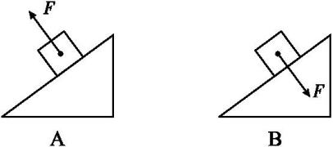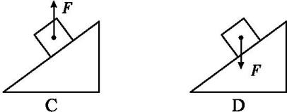
5.如图所示,一木块在小车上随小车一起在水平面上向右做匀速运动,已知小车的上表面光滑,在小车遇到一障碍物的瞬间,木块将( )
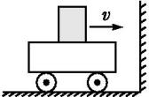
A.向前倾倒
B.向后倾倒
C.仍在车上匀速前进
D.无法判断
6.粗糙水平地面上有一木箱,现一人用一水平力拉着木箱匀加速直线运动,则( )
A.人拉木箱的力大于木箱拉人的力
B.木箱所受的拉力和地面对木箱的摩擦力是一对平衡力
C.人拉木箱的力大于木箱所受摩擦力
D.木箱对地面的压力和木箱所受的重力是一对作用力和反作用力
7.如图所示,“套圈圈”时,小孩和大人站立在界外同一位置,在同一竖直线上不同高度先后水平抛出小圆环,均恰好套中前方同一物体.假设小圆环的运动可视为平抛运动,则( )
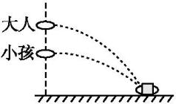
A.小孩抛出的圆环速度大小较大
B.两人抛出的圆环速度大小相等
C.小孩抛出的圆环在空中运动的时间较长
D.两人抛出的圆环在空中运动的时间相等
8.如图所示,汽车驶过凸形路面最高点时,所受路面的支持力为N(N≠0),重力为G,则此时汽车所需的向心力( )
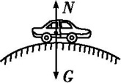
A.仅由N提供
B.仅由G提供
C.方向竖直向上
D.方向竖直向下
9.如图所示,“天宫二号”正常运行的圆形轨道高度约为 393 km,地球同步卫星正常运行的圆形轨道高度约为 3.6×10⁴ km.则“天宫二号”正常运行的( )
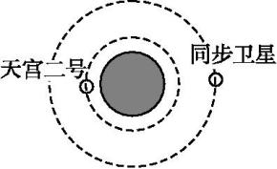
A.周期等于地球同步卫星的周期
B.周期大于地球同步卫星的周期
C.角速度等于地球同步卫星的角速度
D.角速度大于地球同步卫星的角速度
10.如图所示,拖着旧橡胶轮胎跑步是身体耐力训练的一种有效方法.如果某受训者拖着轮胎在水平直道上跑了 200 m,那么下列说法正确的是( )
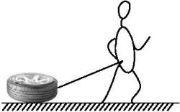
A.轮胎受到的重力对轮胎做了正功
B.轮胎受到的拉力对轮胎不做功
C.轮胎受到的摩擦力对轮胎做了负功
D.轮胎受到的支持力对轮胎做了正功
11.如图所示,小球从高处下落到竖直放置的轻弹簧上,从接触弹簧到弹簧被压缩到最短的整个过程中,下列关于能量的叙述中正确的是( )
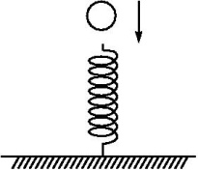
A.重力势能和动能之和总保持不变
B.重力势能和弹性势能之和总保持不变
C.动能和弹性势能之和总保持不变
D.重力势能、弹性势能和动能之和总保持不变
12.关于能量和能源,下列表述正确的是( )
A.能量可以从一个物体转移到另一个物体
B.能量只能从一种形式转化为另一种形式
C.能量是守恒的,所以能源永不枯竭
D.能源在利用过程中有能量耗散,这表明能量不守恒
二、单项选择题Ⅱ:本大题为选做题,分为A,B两组,每组共8小题,每小题3分,共24分;考生只选择其中一组题作答.在每小题列出的四个选项中,只有一项最符合题意.
选做题A组(选修11)
13.关于摩擦起电、传导起电、感应起电,下列说法错误的是( )
A.这三种起电方式都产生了电荷
B.这是起电的三种不同方式
C.这三种起电方式的实质是一样的,都是电子的转移
D.这三种起电方式都符合电荷守恒定律
14.关于真空中两个静止的点电荷之间的相互作用力,下列说法正确的是( )
A.跟它们电荷量的乘积成反比
B.跟它们之间的距离成反比
C.跟它们之间的距离的平方成反比
D.跟它们的电荷量成正比
15.当直导线通有垂直纸面向外的恒定电流时,小磁针静止时指向正确的是( )
16.下列过程中,没有直接利用电磁波的是( )
A.电冰箱冷冻食物 B.用手机通话
C.微波炉加热食物 D.用收音机收听广播
17.如图所示,直导线处于范围足够大的磁场中,与磁感线成θ=30°角;导线中通过的电流为I,为了增大导线所受的安培力,下列方法不正确的是( )
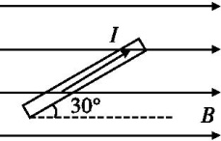
A.增大电流I
B.增加直导线的长度
C.使导线在纸面内顺时针转过30°
D.使导线在纸面内逆时针转过60°
18.运动电荷在磁场中发生偏转,说明磁场对运动电荷有力的作用.将阴极射线管的两极与高压电源连接后,加上如图所示的磁场,可观察到从负极向右射出的高速电子流(电子带负电)的偏转情况是( )
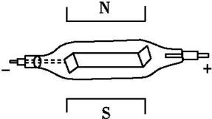
A.平行纸面向上偏转 B.平行纸面向下偏转
C.垂直纸面向内偏转 D.垂直纸面向外偏转
19.将条形磁铁从相同的高度分别以速度v和2v插入线圈,电流表指针偏转角度较大的是( )
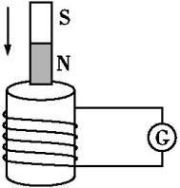
A.以速度v插入
B.以速度2v插入
C.一样大
D.不能确定
20.在如图所示的电路中,C为电容器,L为小灯泡,G为零刻度在中央的灵敏电流计.先将开关S接到a端,给电容器充电;然后将开关S接到b端,电容器放电.下列说法正确的是( )
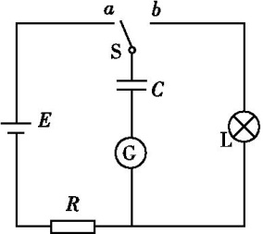
A.充电过程中,自由电子穿过了电容器间的电介质
B.充电过程中,灵敏电流计的示数逐渐变大
C.放电过程中,灯泡的亮度不变
D.放电过程中,灵敏电流计的偏转方向与充电时相反
选做题B组(选修31)
21.下列说法中不正确的是( )
A.只要有电荷存在,电荷周围就一定存在电场
B.电场是一种物质,它与其他物质一样,是不依赖我们的感觉而客观存在的东西
C.电荷间相互作用是通过电场而产生,电场最基本的特征是对处在它里面的电荷有力的作用
D.电场是人为设想出来的,其实并不存在
22.如图所示,a,b为某电场线上的两点,那么以下的结论正确的是( )
A.把正电荷从a移到b,电场力做正功,电荷的电势能减少
B.把正电荷从a移到b,电场力做负功,电荷的电势能增加
C.把负电荷从a移到b,电场力做正功,电荷的电势能增加
D.从a到b电势逐渐增加
23.下表为某电热水壶铭牌上的一部分内容.根据表中的信息,可计算出在额定电压下以额定功率工作时通过电热水壶的电流约为( )
型号 | 额定功率 | 额定电压 | 额定容量
SP988 | 1 500 W | 220 V | 1.6 L
A.0.15 A B.0.23 A C.4.4 A D.6.8 A
24.如图所示为条形磁铁部分磁感线分布示意图,P,Q是同一条磁感线上的两点,关于这两点的磁感应强度,下列判断正确的是( )
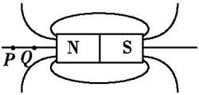
A.P,Q两点的磁感应强度相同
B.P点的磁感应强度比Q点的大
C.P点的磁感应强度方向由P指向Q
D.Q点的磁感应强度方向由Q指向P
25.如图所示的磁场中,ab是闭合电路的一段导体,ab中的电流方向为a→b,则ab受到的安培力的方向为( )
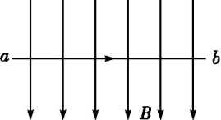
A.向上
B.向下
C.垂直纸面向里
D.垂直纸面向外
26.如图所示,一束电子流沿管的轴线进入螺线管,忽略重力,电子在管内的运动应该是( )
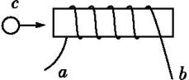
A.当从a端通入电流时,电子做匀加速直线运动
B.当从b端通入电流时,电子做匀加速直线运动
C.不管从哪端通入电流,电子都做匀速直线运动
D.不管从哪端通入电流,电子都做匀速圆周运动
27.用如图所示的实验装置,通过移动接线柱P的位置,可以研究导体的电阻与下列哪个因素的关系( )
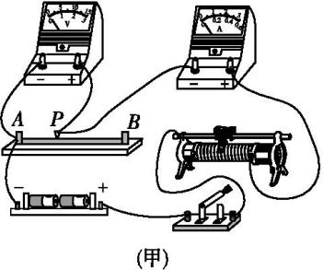
A.材料
B.长度
C.横截面积
D.温度
28.如图所示电路,电源内阻不可忽略.开关S闭合后,在变阻器R₀的滑动端向下滑动的过程中( )
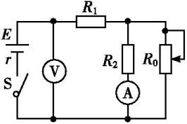
A.电压表与电流表的示数都减小
B.电压表与电流表的示数都增大
C.电压表的示数增大,电流表的示数减小
D.电压表的示数减小,电流表的示数增大
第二部分 非选择题
三、非选择题:本大题包括3小题,共40分.
29. (12分)“探究机械能守恒定律”的实验装置如图所示.
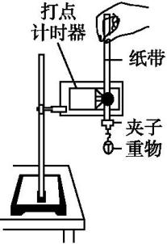
(1)操作时,释放纸带与接通电源的合理顺序应是 (选填选项前的字母).
A.先释放纸带,再接通电源
B.先接通电源,再释放纸带
(2)为了减小由于阻力带来的实验误差,应选用的重物是 (选填选项前的字母).
A.质量为200 g的铁质重锤
B.质量为200 g的木球
(3)有下列器材可供选用:重锤、铁架台、打点计时器、复写纸、纸带、秒表、低压交流电源、导线、开关、天平、刻度尺.其中不必要的两个器材是 .
(4)最后的结果发现重力势能的减少量略大于动能的增加量,请说出原因 (一条即可).
30. (13分)如图所示,竖直放置的光滑$\frac{1}{4}$圆弧轨道,底端切线水平,Q为圆弧轨道上的一点,现将一质量为m,可视为质点的小球从Q点由静止释放,不计空气阻力.简要回答下列问题.
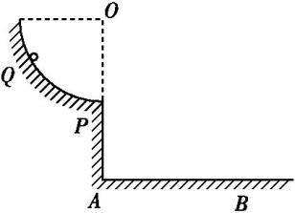
(1)分析小球各个阶段的运动性质.
(2)分析小球整个运动过程的能量转化情况.
(3)分析小球的落地点到A点的距离与小球释放位置高度的关系.
31.(15分)放在水平地面上一质量为m=2 kg的质点,在水平恒定外力作用下由静止开始沿直线运动,4 s内通过 12 m的距离,此后抛去外力,质点又运动了2 s停止,质点运动过程中所受阻力大小不变,求:
(1)撤去水平恒定外力时质点的速度大小;
(2)质点运动过程中所受到的阻力大小;
(3)质点所受水平恒定外力的大小.

参考答案
1.B 研究地球自转时,地球的大小形状等不能忽略不计,所以不能将其视为质点,故选项A错误;研究地球的公转时,地球到太阳距离比地球本身大很多,故可以将地球视为质点,故选项B正确;观赏体操运动员的比赛时,关键看其肢体动作,故不可将其视为质点,故选项C错误;研究杂技演员做空翻动作时,关键看其动作,故不可将其视为质点,故选项D错误.
2.D a=$\frac{v\text{-}v_{0}}{t}$=$\frac{\text{-}3\text{-}4}{0\text{.}1}$m/s²=-70 m/s².
3.B xt图像斜率的大小表示物体速度的大小,斜率的正负表示物体运动的方向,由题图可知,选项A,D正确;B物体的出发点在离原点5 m处,A物体的出发点在原点处,选项B错误; 5 s末A,B两物体均到达x=10 m位置,到达同一点,选项C正确.
4.D A项中物体受重力、支持力及摩擦力平衡,当加上F后,物体仍处于平衡状态,沿斜面方向上物体平衡状态不变,且重力沿斜面向下的分力不变,故静摩擦力不变,故A错误;对B项中物体受力分析可知,F只改变垂直于斜面的压力,不会影响沿斜面方向上的力,故静摩擦力不变,故B错误;C项中施加竖直向上的力F后,F有沿斜面向上的分力,此时向下的重力的分力与向上的F的分力及摩擦力平衡,故静摩擦力将变小,故C错误;D项中施加竖直向下的力F后,F产生沿斜面向下的分力,则沿斜面向下的力为重力的分力和F的分力,物体仍然静止,故静摩擦力增大了,故D正确.
5.C 木块在水平方向不受力,小车与障碍物碰撞瞬间,木块因惯性继续向右做匀速运动.
6.C 人拉木箱的力与木箱拉人的力是一对作用力与反作用力,总是大小相等,方向相反,A错误;木箱在水平方向上受到水平拉力和地面的摩擦力,由于木箱匀加速直线运动,由牛顿第二定律知,人拉木箱的力大于木箱所受摩擦力,B错误,C正确;木箱对地面的压力受力物体是地面,施力物体是木箱;木箱所受的重力受力物体是木箱,施力物体是地球,这两个力涉及木箱、地球、地面,不是一对作用力和反作用力,D错误.
7.A 平抛运动的时间由高度决定,由h=$\frac{1}{2}$gt²得小孩抛出的圆环在空中运动的时间较短;平抛运动水平方向为匀速直线运动,由x=v₀t知小孩抛出的圆环速度较大.
8.D 在凸形路面最高点,汽车所需的向心力F=G-N,方向竖直向下指向圆心,选项D正确.
9.D 根据万有引力提供向心力,$\frac{GMm}{r^{2}}$=mω²r=$\frac{m4π^{2}r}{T^{2}}$可知,T=2π$\sqrt{\frac{r^{3}}{GM}}$,ω=$\sqrt{\frac{GM}{r^{3}}}$,由于“天宫二号”的轨道半径小于同步卫星的轨道半径,故“天宫二号”的周期小于同步卫星的周期,角速度大于同步卫星的角速度,选项D正确.
10.C 轮胎受到的重力竖直向下,而轮胎的位移沿水平方向,在竖直方向上没有发生位移,重力不做功,故A错误;设拉力与水平方向的夹角为α,由于α是锐角,所以轮胎受到的拉力做正功,故B错误;由题知,轮胎受到地面的摩擦力方向与位移方向相反,则轮胎受到地面的摩擦力做了负功,故C正确;轮胎受到地面的支持力竖直向上,而轮胎的位移沿水平方向,在竖直方向上没有发生位移,支持力不做功,故D错误.
11.D 小球和弹簧组成的系统,只有重力和弹簧弹力做功,机械能守恒,重力势能、动能和弹性势能之和不变.
12.A 能量可以转化和转移,也可以从一种形式转化为多种形式,如电能可以转化为内能、机械能等,能量是守恒的,而能源是会枯竭的,这是因为在能源的利用过程中有能量的耗散.
13.A 摩擦起电的实质是电子从一个物体转移到另一个物体,即说明了电荷可以从一个物体转移到另一个物体,摩擦起电现象说明机械能可以转化为电能,但并没有创造电荷,电荷只是发生转移.感应起电过程是电荷在电场力作用下,从物体的一部分转移到另一部分.电荷从带电的物体转移到原来不带电的物体是传导起电.这三种起电方式都没有产生电荷,A错误;摩擦起电、传导起电、感应起电是起电的三种不同方式,B正确;这三种起电方式的实质是一样的,都是电子的转移,C正确;这三种起电方式都符合电荷守恒定律,D正确.
14.C 由库仑定律可知,真空中两个静止的点电荷之间的相互作用力F=k$\frac{q_{1}q_{2}}{r^{2}}$,跟它们的电荷量的乘积成正比,跟它们之间距离的平方成
反比.
15.A 直导线电流的磁场是以直导线各点为圆心的同心圆,且满足安培定则,由安培定则可判断选项A正确.
16.A 电冰箱冷冻食物是利用电能,不是电磁波.
17.C 由安培力公式F=BILsin θ可知,导线与磁场方向垂直时磁场力最大,若顺时针转过30°,则电流与磁场方向平行,导线将不受安培力.
18.D 从负极向右射出的带负电的电子流受到洛伦兹力的作用,由左手定则可判定电子流垂直纸面向外偏转.
19.B 磁通量的变化率越大,产生的感应电动势越大,感应电流越大,故以2v的速度插入线圈,电流表指针偏转角度较大.
20.D 充电过程中,自由电子不会穿过介质,而是在电场力的作用下沿导线定向移动,使极板带电,A错误;充电过程中,灵敏电流计的示数逐渐减小,直到极板间电压与电动势相等,电路中不再有自由电子定向移动,灵敏电流计的示数为0,B错误.;放电过程中,灯泡的亮度逐渐变暗,直到放电结束,电路中无电流,灯泡熄灭,C错误;充电过程中,自由电子自下而上通过灵敏电流计,放电过程中自由电子自上而下通过灵敏电流计,电流的方向与自由电子定向移动的方向相反,所以放电过程中,灵敏电流计的偏转方向与充电时相反,D正确.
21.D 带电体周围存在电场,它是一种特殊物质,并不是由分子、原子等基本粒子组成,但却是真实存在的,我们可以通过其表现出的效应诸如力、能量来认识和研究它,所以A,B正确,D错误;电荷间不接触就可以产生力的作用,是通过电场而产生的,其基本性质就是对处在它里面的电荷有力的作用,所以C正确.
22.A 正电荷受到电场力的方向与电场强度方向相同,所以把正电荷从a移到b,电场力做正功,电势能减少,故A正确,B错误;负电荷受到电场力的方向与电场强度方向相反,所以把负电荷从a移到b,电场力做负功,电势能增加,故C错误;沿着电场线方向电势降低,故D 错误.
23.D I=$\frac{P}{U}$=$\frac{1 500}{220}$ A≈6.8 A.
24.D 磁场中磁感线的疏密可以表示磁感应强度的大小,因此Q点的磁感应强度比P点的大,选项A,B错误;条形磁铁的外部磁感线方向是从N极到S极,磁感线上某点的切线方向表示磁感应强度的方向,所以P,Q两点的磁感应强度方向都是由Q指向P,选项C错误,D正确.
25.C 利用左手定则可判断ab受到的安培力方向垂直纸面向里,C正确.
26.C 无论从哪端通入电流,电子的速度v都与螺线管内的磁感应强度方向平行,F_{洛}=0,电子做匀速直线运动.
27.B 移动接线柱P的位置,改变了电阻接入电路的长度,可以研究导体电阻与长度的关系.
28.A 当滑片下移时,滑动变阻器接入电路的电阻减小,则外电路总电阻减小,电路中总电流增大,则由闭合电路欧姆定律可知,电路的路端电压减小,故电压表示数减小;由欧姆定律可知,R₁上的分压增大,而路端电压减小,故并联部分的电压减小,则通过R₂的电流减小,电流表的示数减小,故A正确.
29.解析:(1)若先释放纸带,再接通电源,由于重物下落较快,纸带上得到的点迹较少,不利于数据的采集和处理,会产生较大的误差;释放纸带与接通电源的合理顺序应是先接通电源,后释放纸带.故B项正确,A项错误.
(2)为了减小由于阻力带来的实验误差,相同质量的物块,应选体积小的,即应选铁质重锤而不是木球.故A项正确,B项错误.
(3)实验中借助打点计时器记录物体的运动时间,不需要秒表.实验验证机械能守恒,即验证重力势能的减少量mgh与动能增加量$\frac{1}{2}$mv²的关系;可不测质量,验证gh与$\frac{1}{2}$v²的关系,所以天平也不需要.
(4)重力势能的减少量略大于动能的增加量,是由于纸带与打点计时器间阻力(或空气阻力)带来的影响.
答案:(1)B (2)A
(3)秒表和天平
(4)纸带受到摩擦阻力的作用
评分标准:每问3分.
30.解析:(1)小球从Q点到P点做加速圆周运动,从P点沿水平方向飞出,从P点到落地的过程做平抛运动.
(2)整个过程小球重力势能减少,动能增加,只有重力做功,机械能守恒,重力势能转化为动能.
(3)由机械能守恒知,小球释放位置越高,到达P点的速度越大,由于小球从P点到落地过程做平抛运动的下落高度不变,故平抛运动时间不变,在P点的速度越大,平抛运动的水平位移越大.综上可知,小球落地点到A点的距离随小球释放位置高度的增加而增加.
答案:见解析
评分标准:第(1)(2)问各4分;第(3)问5分.
31.解析:(1)质点由静止开始做匀加速直线运动
由x₀=$\frac{1}{2}$a₁${t_{1}}^{2}$ (2分)
解得a₁=1.5 m/s²(1分)
根据速度时间关系
v=a₁t₁(2分)
解得v=6 m/s.(1分)
(2)质点减速过程加速度大小为
a₂=$\frac{\text{|}0\text{-}6\text{|}}{2}$m/s²=3m/s² (2分)
由牛顿第二定律有
f=ma₂ (2分)
解得f=6 N.(1分)
(3)开始加速过程中加速度为a₁,由牛顿第二定律有
F-f=ma₁(2分)
解得F=f+ma₁=9 N.(2分)
答案:(1)6 m/s (2)6 N (3)9 N

